# Oplæsning

Af Jesper Graungaard Bertelsen, AU-ID: au689481

Indholdsfortegnelse

Oplæsning 1

Formelsamling 2

Em spectrum 2

Opgaver 3

Ugeopgave 1.1 - Elektriske felter 3

Ugeopgave 1.2 - Elektriske felter 3

Ugeopgave 1.3 - Effektive refraktions indexer. 4

Ugeopgave 1.4 - Frequency-wavelength conversion 5

Ugeopgave 1.5 - Vektor algebra ( Ekstra ) 6

Ugeopgave 1.6 - Differential operators. 6

Ugeopgave 2.1 - Units 8

Ugeopgave 2.B.1 - Waveplates and Mueller matrices 9

Ugeopgave 3.1 9

Ugeopgave 3.2 10

Ugeopgave 3.3 10

Ugeopgave 4.1 - Dispersion relation 12

Ugeopgave 4.2 - Gaussian waves 12

Ugeopgave 5.1 - Photons 14

Ugeopgave 5.2 - Photons 15

Ugeopgave 6.1 - Light generation 16

Ugeopgave 6.2 - Wavelength conversion 16

## Formelsamling

### Basics of the Electromagnetic Spectrum | Leader TechEm spectrum

## Opgaver

### Ugeopgave 1.1 - Elektriske felter

The electric field is the cornerstone of photonics.

1. Write down a general expression for the complex electric field.

Hvor er phaseren og A er den reele amplitude vektor.

Burde så være min generelle måde at skrive det elektriske felt på komplekst.

1. Describe the expression. What information does each parameter contain?

agere som fase. delen kommer fra amplitude vektoren selv, mens er faseren for det elektriske felt.

1. How can the electric field be measured? What information is provided by different measurements?

### Ugeopgave 1.2 - Elektriske felter

Fourier decomposition is an important tool in the analysis of signals in general.

1. The electric field can be decomposed in terms of Fourier components as:

What is the effect of performing a Fourier transform on the electric field?

* It gives us the opportunity to analyze the electric fields as signals, by their frequencies.

Why is the integration performed from 0 to ∞, and not from −∞ to ∞?

* I’m not certain, but the chat justifies it as, the electric field as a function of time, is real.

And when it’s mainly real, we can describe the negative frequencies of the fourier transform, by the positive frequencies.

Why are pulses of light interesting? What applications can they be used for?

* Pulses of light can be used for information. For fast communications pulses of light would be interesting to work with.

### Ugeopgave 1.3 - Effektive refraktions indexer.

The effective refractive index is of immense importance in integrated photonics

1. Describe the notion of refractive index. What does the refractive index of a material represent?

The refraction of a material determines how easily the light will pass through surfaces.

When light passes through a surface, the knowledge of one known refraction index, the angles at which the light entered and left, can be used to describe the refraction index of the unknown, and thus determining what material, the unknown medium is made of. ( Snells law )

1. How is the effective refractive index defined? What are the different parameters involved? Why is it called "effective"?

Hvad jeg læser mig til så bruges den effektive refraktions index om et komponent af materialer, ikke nødvendigvis kun et materiale.

Så den effektive refraktions index beskriver det overordnede refraktive index af hele komponentet.

1. What is dispersion? Give an example. How is dispersion related to the effective refractive index?

Dispersion er når lyst bliver brudt på forskellige måder efter hvilken frekvens den har. På den måde kan hvidt lys, samlingen af alt lys, hvis den bliver brudt af en prisme, danne sig et spektrum af lys. Dette spektrum ligner så en regnbue.

Mediet som bliver lyset bliver brudt i vil have effektive refractative indexer. Men ud fra hvilken frekvens der bliver sendt ind, så vil de refractative indexer være lidt forskellige.

1. Do materials with negative refractive indices exist? What physical implication could this have?

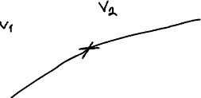

Så for at den skulle være negativ, vil det betyde, at lyset  
i det at den bryder med mediet, allerede har haft en stråle ud af mediet af samme vej.   
Så det vil ikke rigtig give mening.

### Ugeopgave 1.4 - Frequency-wavelength conversion

A beam of light is characterized by a frequency of 193.4 THz.

1. 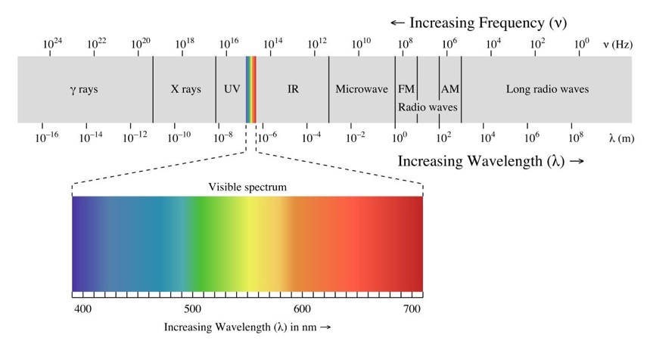What wavelength does this correspond to in vacuum?



Derfor vil det være i det infrarøde spektrum, med en længde omkring

Så væsentligt uden for det synlige spektrum.

1. For what applications is that wavelength so special?

Denne bølgelængde er god til at søge efter varme, da det er i dette spektre.

1. What is the minimal visible frequency?

Jo større bølgelængden er, jo lavere frekvens. Så den laveste frekvens for synligt lys kan findes ved den højeste synlige bølgelængde, som er rødt lys.

### Ugeopgave 1.5 - Vektor algebra ( Ekstra )

Consider three vectors . Prove the following identity:

Men resten ser ikke helt rigtigt ud. Måske er der noget jeg glipper.

For what case(s) does this relation vanish?

### Ugeopgave 1.6 - Differential operators.

1. Does the following operators contribute to a scalar field or a vector field?
2. Gradient

Gradienten medfører en vektor i punktet som fortæller, hvilken retning hældningen er størst i.

Curlen medføre en vektor i et punkt som fortæller, hvilken retningen aksen, som har drejet omkring sig, har.

Divergencen fortæller om noget er ved at gå mod 0, sprede sig eller være i ligevægt.

Det er kun divergensen som er en skalar, så den er et skalar felt, mens de andre er vektorfelter.

1. What is the notation used to indicate these operators?

I den respektive rækkefølge.

1. Calculate the following:

### Ugeopgave 2.1 - Units

1. Et billede, der indeholder tekst, Font/skrifttype, nummer/tal, skærmbillede

   Automatisk genereret beskrivelseWhat units can the permittivity be expressed in?

1. What about the permeability ?

1. 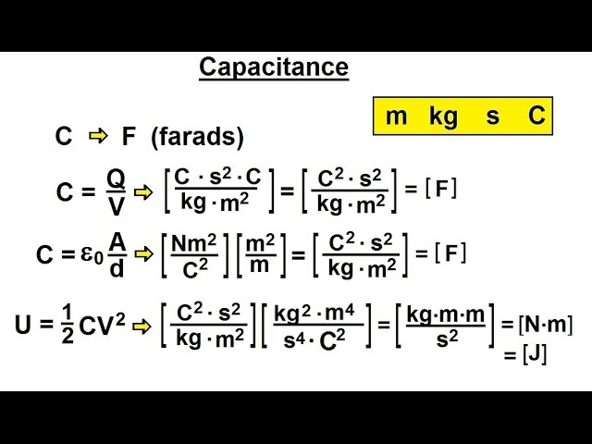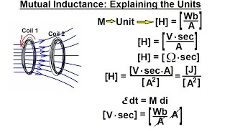Now consider the unit of the expression

Så er der noget meter per kvadratroden til induktans ganget med noget capacitans.

Så ud fra mine mellemregninger, så danner det en hastighed.

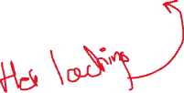

### Ugeopgave 2.B.1 - Waveplates and Mueller matrices

Where are the complex amplitudes of (??)

1. Consider a waveplate with a phase retardance and having its fast axis along axis. Show that the Mueller matrix of this waveplate is given by

Hints: The components of the field of the beam emerging from the waveplate are related to the incident field components by:

### Ugeopgave 3.1

Transmission plus reflection equals to 1 implies, that no energy is lost. The refracted light might have a lower intensity, but that intensity is what the reflected light would have.

Assumptions made:   
Maybe that no light is being made into thermal energy.



One point of how they would have different reflection and transmission coefficients are they enter the media with 90° of difference between them.

### Ugeopgave 3.2



### Ugeopgave 3.3

The critical angle is the angle smallest incident angle perpendicular to the surface, that includes total reflection



### Ugeopgave 4.1 - Dispersion relation

Denne opgaver kommer ind på løsninger til bølge amplituden med udgangspunkt i den gausiske bølge.

1. What is the starting point for deriving the Gaussian solution? Try to write down the specific equations/relations.

Man ser på de to ligheder   
Og vi har fundet et udtryk for højre side.

Så første trin er at udvide venstre side, for så at isolere , når .   
Så får man at

Så har man dispersion relationen.

1. Which assumptions are necessary to arrive at the *dispersion relation*? What do these assumptions tell us on the applicability of the expression? Why is the relation named as it is?

I udledningen så tager vi højde for, at dette er for medier med kun 1 materiale i sig.   
Hvad det fortæller os er, at vi kun kan bruge udtrykket i speciele tilfælde.

1. The Gaussian beam is a solution to the *paraxial wave equation*. Are there other possible solutions? If yes, why (and when) do we use one instead of the other?

En anden løsning er planbølgen, hvor amplituden ikke er afhængig af positionen. Så vil alle udtryk med positionen kunne afledes væk. Så har man tog ligninger til 2 ubekendte.

### Ugeopgave 4.2 - Gaussian waves

Gaussian waves represent a fundamental tool in the description of optics. This exercise focuses on understanding different aspects of Gaussian waves.

1. What does a Gaussian wave look like? Try to sketch it. How does it differ from *e.g.* a plane wave? NB: what are the axes on your drawing?

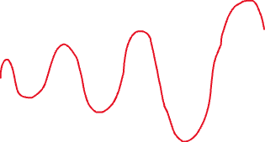

1. The amplitude vector for a Gaussian wave can be written as:

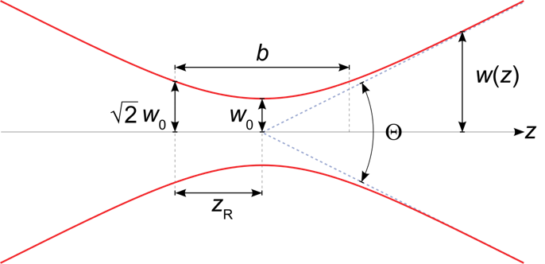What are the different parameters? How do they influence the beam shape? Based on this expression, why is such a wave "Gaussian"?



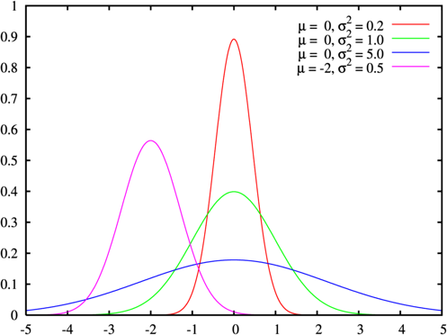Hvis jeg tænker på den gaussiske intensitet så kan den beskrives ved en normalfordeling.   
Det ligner jo meget godt den form jeg har mig.

En eller anden skaleringsfaktor opløftet i noget i anden delt med en skalerings faktor.

Så jeg ved at amplituden skal være en gaussisk bølge. Hvis z så er en af udbredelses retningerne, og rho så en anden, så må amplituden så være i den tredje.  
Systemet her er skrevet op i cylindriske koordinater. For vinklen er den den samme uanset hvilken vinkel vi har.   
Derfor tager vi bare et tværsnit til at beskrive den med.

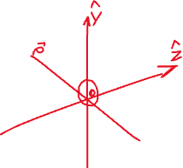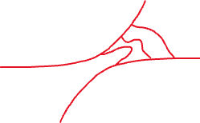

### Et billede, der indeholder tekst, Font/skrifttype, algebra, kvittering Automatisk genereret beskrivelseUgeopgave 5.1 - Photons

1. What’s electroluminescence? How is this effect related to laser operation?

Emission by difference in energy level of atoms.

1. What’s the photon energy in the UV , visible and IR .

How can this explain the skin damaging properties of some UV light? *Hint DNA base pair bonds have bond energies near .*

=========================  
   
   
   
=========================

Hvorfor kan det være skadene? Hvis vores DNA bond har en tiltrækningskraft på omkring 5eV så vil det betyde, at UV strålen kan gå ind og ændre i DNA strukturen.

### Et billede, der indeholder tekst, Font/skrifttype, algebra, kvittering Automatisk genereret beskrivelseUgeopgave 5.2 - Photons

1. What are some type of lasers that you know? What applications are they used for?
2. Now looking at two common light sources as an example, the diode laser and the LED, describe what is the difference between them? What leads to these differences?

LED uses spontanous emission. The direction doesn’t matter then, where as for the laser we want high intensity. The laser then uses stimulated emission, were the direction of the photon due to an electron’s decrease of energy level will be the same as the incoming photon.

1. Is it possible to turn an LED into a laser?

Det vil jeg tænke, eftersom at lasere også har spontan emission, men det er ikke det der driver den. Begge bliver pumpet til et højere energi niveau, så man skal vel bare få en laser til at interagere med LED’ens electroner.

1. What does it mean for a laser beam to be coherent? Which use cases does this unlock in comparison to LEDs which “just” provide light.

Coherent? Sammenhængene? Som i at lyset får samme fase og retning ved stimulated emission?  
Sammenlignet med LED så betyder det, at strålen vil være mere intens.

1. Why are narrow linewidth laser desirable? It might be easier to answer if you first explain what are narrow linewidth lasers.

For narrow linewidth lasers, the range of wavelengths is small. This causes the intensity to be higher, than had it been wide.   
They are usefull as we typically just want a desired frequency and doesn’t care about the frequencies next to it.

‘’’

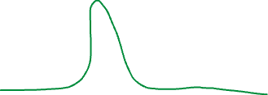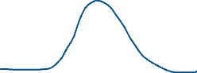

### Ugeopgave 6.1 - Light generation

1. Spontaneous emission vs stimulated emission

Spontaneous emission happens whenever we use a pump to give more energy than is required.   
Stimulated emission is then when you use the pump, but also sends in a photon that triggers emission, and leads to two waves of same phase.

1. What is coherence length? What is the linewidth of a laser? Are they both related? In most application is long or short coherence length desirable? How do we improve coherence length of a laser?

Vil gætte på, at coherence length er den længde hvori vi kan sige, at lyset er coherent. Altså i fase med.   
Bredden af en laser fortæller om hvor god en laser er til at fokusere sig til et punkt. Det tætteste den kommer på at være i et punkt er dens bredde.   
-

* For de fleste applikationer så vil man nok ønske en høj coherence length, men det kan være at det er dyrt. Hvis et produkt så kan gå på kompromis med præcision uden at det gør noget, så tænker jeg, at produktet ”vælger” short coherence length.

1. What is the purpose of the mirrors (or resonator) in a laser setup, and how do they help achieve and maintain laser action? Explain in simple terms.

Focusing the image.  
Formindsker billedet og derfor vil energien være over et mindre område ( Højere intensitet )

### Ugeopgave 6.2 - Wavelength conversion

1. What are the advantages of performing frequency conversion on an integrated photonic chip instead of free space optics?

Less space consuming  
More portability   
Able to mass produce.

From the reasons above:

* More accessibility

Så med et mindre areal kan man møde en højere intensitet med mindre effekt.

1. What are some key challenges faced when integrating nonlinear devices on-chip, and how can they be mitigated

Jeg går ud fra, at ikke lineære enheder måske er blevet approksimeret til lineære modeller for at gøre det simpler. Hvis modellen så ikke er nøjagtig, så vil en smule støj lige pludselig betyde en stor usikkerhed i værdierne.

Hvis den ikke er approksimeret lineær, så vil lidt støj måske betyde en stor påvirkning.

1. How can we achieve frequency conversion? Are the light sources, propagation material, and power important?
2. Can you think of a device that uses frequency conversion to function?

### Ugeopgave 7.1

Imagine using a chip-based single-mode laser with 100 mW output power, wavelength of 1550 nm and the ultra-narrow linewidth of 100 Hz (Example) for coherent communication such as the one shown on Fig. 1. The coherent signal is sent via a 500 km telecom fiber with an attenuation coefficient value of 0.2 dB/km (typical for 1550 nm).

1. What would the bottleneck of the communication be: the attenuation of the signal or the loss of coherence?

coherence længden vil opfylde den distance, men 100dB power loss vil være meget.

1. Explain what a frequency noise (FN) power spectral density (PSD) is, such as the one shown on Fig. 2. The unit of the FN PSD is in Hz^2/Hz, why is that? Hint: Integrating over the full PSD yields the variance of the original signal.



\Gamma_{y}(\tau)\equiv\langle y(t)\,y(t+\tau)\rangle  
 S_{y}^{(2)}(\omega)\ =\int_{\infty}^{\infty}e^{i\omega\tau}\,\Gamma_{y}(\tau)\,\mathrm{d}\tau

1. What is the relation between frequency and phase noise? What’s the significance of 1/f noise and the noise floor, S... What are the origins of these kinds of noise?

Den afledte af en fase giver anledning til en frekvens påvirkning. En forskel i faser i forhold til den samme tid vil give anledning til forskellige frekvens påvirkninger.

Så fasestøj danner baggrund for frekvensstøj.

1. If one assumes a flat frequency noise PSD, ie. Ss¢(f) = Soo, what would the laser spectrum look like? What can be obtained from this spectrum and what is its significance?

### Ugeopgave 7.3

1. Et billede, der indeholder tekst, Font/skrifttype, linje/række, håndskrift

   Automatisk genereret beskrivelseEt billede, der indeholder Font/skrifttype, tekst, hvid, typografi

   Automatisk genereret beskrivelseHow can one reduce the intrinstic linewidth of a laser?

står for tab skyldet spejlende.   
I den har vi en kavity længde.   
Jo mindre er jo bedre. Så en forøgelse i kavity længden vil medføre en mindre linewidth.   
Derudover så vil en effekt forøgelse også medvirke til det.

1. What should one be aware of when trying to design external cavity diode lasers? Which parameters are important?

Stabilizere miløjer. Noget som temperatur ændringer kan betyde meget for hvordan laseren agere i det eksterne medium.

1. What is coherence collapse?
2. Et billede, der indeholder tekst, diagram, linje/række, Font/skrifttype

   Automatisk genereret beskrivelseIf one wanted to inject external optical feedback into a laser, but wanted to filter the wavelength, such that only a specific wavelength of the original light is fed back into the laser, how would one go about it?

Sørge for at SMSR er større end 70dB.

En ring guide. Kun specifikke frekvenser er tilladte.



1. It is possible to lock a powerful, but unstable (noisy) laser to a lower power, but stable (low noise) seed laser. Doing so, will let the frequency of the unstable laser (follower) lock to the leader laser and reduce the noise significantly. This is called injection-locking. If one wanted to use optical feedback to create this locking, which optical components could be used?

